DRAGA E.,

IMENUJ I NA SLIČICI DJEVOJČICE ZAOKRUŽI DIJELOVE TIJELA KOJIMA SLUŠAMO.
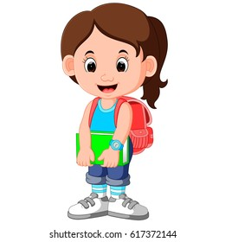

ZATIM MOLIM ČLANOVE TVOJE OBITELJI NEKA TI PROČITAJU OVU UPUTU, A TI PAŽLJIVO SLUŠAJ I OBAVI ZADATAK:

ZVIJEZDE OBOJI ZELENOM BOJOM, A MJESECE ŽUTOM BOJOM.

HVALA VAM SVIMA NA TRUDU I
VELIKI POZDRAV OD UČITELJICE LUCIJE!

